**[一个采用混合加密方式的即时通讯服务器端客户端完整例子下载](http://www.blogjava.net/heyang/archive/2010/12/31/342057.html)**

按：以下是一个老旧的IM服务器客户机例子，网络间传递的信息采用混合加密方式以保护客户隐私，熟知这两细节者就不用往下看了，以免浪费宝贵时间。  
  
**下载地址**：  
<http://www.box.net/shared/jcrbps2hk3>  
  
**下载包说明：**  
从上述地址下载完毕后是一个Eclispe工程，载入即可使用，可以执行RunServer运行服务器端，执行RunClient运行客户端。  
  
**使用说明：**  
先启动服务器端，让其开始监听；再由各客户端连到服务器上，注册好用户后各个客户机之间即可通信，此时服务器起一个消息转发器的作用。  
  
**截图：**  
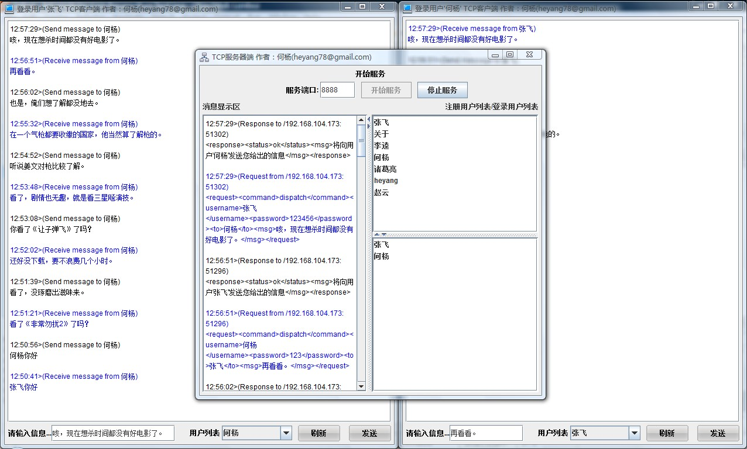  
  
**几句啰嗦的话：**  
1.本程序是为了配合说明混合加密方式在IM程序中的使用，目标不是做一个商用IM软件。  
2.其中的混合加密方式的使用可以参考（<http://www.blogjava.net/heyang/archive/2010/12/25/341518.html>）和（<http://www.blogjava.net/heyang/archive/2010/12/26/341556.html>）这两篇文章。